函数y=Asin(ωx+φ)的图象(1)
江苏省仪征中学 邓迎春
一、教学目标
1．探索并发现φ对y＝sin(x＋φ)的图象的变化规律，A对y＝Asinx(A>0)的图象的变化规律，ω对y＝sinωx(ω>0)的图象的变化规律；
2．在理解φ、A、ω对y＝sin(x＋φ)、y＝Asinx(A>0)、y＝sinωx(ω>0)的图象的变化规律的基础上，探究y＝sin(2x＋1)的图象和函数y＝sin2x的图象之间的变化关系；
3．学生在活动中经历观察、归纳、验证的过程，体会从简单到复杂，从具体到抽象，由特殊到一般的思想．学生在问题的引导下，自主探究研究策略，从而培养学生的认知策略，发展元认识．
二、教学重点
探讨参数A，ω，φ对函数y=Asin(ωx+φ)图象变化的影响．
三、教学难点
如何将正弦曲线变换得到函数y=Asin(ωx+φ)的图象．
四、教学方法
运用引导、发现和讲练，采用合作探究的教学方法，教师的“导”和学生的“探”相结合．
五、教学手段
借助多媒体课件等工具辅助教学，在教师的引导下，学生学会思考，大胆探索，建构知识，体会思想，形成技能．
六、教学过程
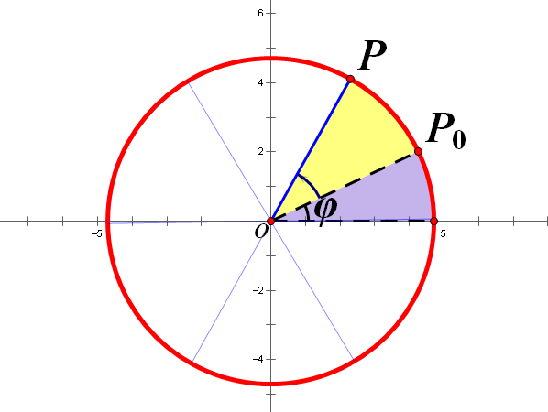
（一）创设情境，引出课题
半径为A m (A>0)，摩天轮逆时针做匀速转动，角速度为ω rad／min (ω>0)，如果当摩天轮上点P从图中点P₀处开始计算时间．请在如图所示的坐标系中，确定时刻x min时点P的纵坐标y．
（二）制定方案，分类探讨
问题1：如何由y＝sinx的图象得到y＝Asin(ωx＋φ)(A>0，ω>0)的图象？

问题2：如何由y＝sinx的图象得到y＝sin(x＋1)的图象？

回归一般情况: 如何由y＝sinx的图象得到函数y＝sin(x＋φ)的图象？

问题3：(1) 如何由y＝sinx的图象得到函数y＝Asinx(A>0)的图象？
(2) 如何由y＝sinx的图象得到函数y＝sinωx(ω>0)的图象？

（三）知识构建，理论生成
问题：刚才我们分别探讨了φ、A、ω对函数图象影响的变化规律，我们是怎样研究的？

探究1：如何由函数y＝sin2x的图象得到y＝sin(2x＋1)的图象呢？

问题：今天我们分别探讨了φ、A、ω对函数 y＝sin(x＋φ)、y＝Asinx(A>0)、y＝sinωx(ω>0)的图象的变化规律，下面将探讨什么呢？

探究2：如何由函数y＝sinx的图象得到y＝2sin(2x＋$\frac{π}{3}$）$−2$的图象呢？

思考：如何由函数y＝sinx的图象得到y＝2cos(2x＋$\frac{π}{3}$）$−2$的图象呢？

（四）、回顾总结，反思提高

（五）、课后作业、自主探究
1、阅读课本（系统回顾本节课学习内容，学习规范表达）；
2、阅读课本P40阅读材料，并通过网络了解三角函数知识在简谐运动,波的传播,交流电中的应用；
3、《作业本》配套练习

